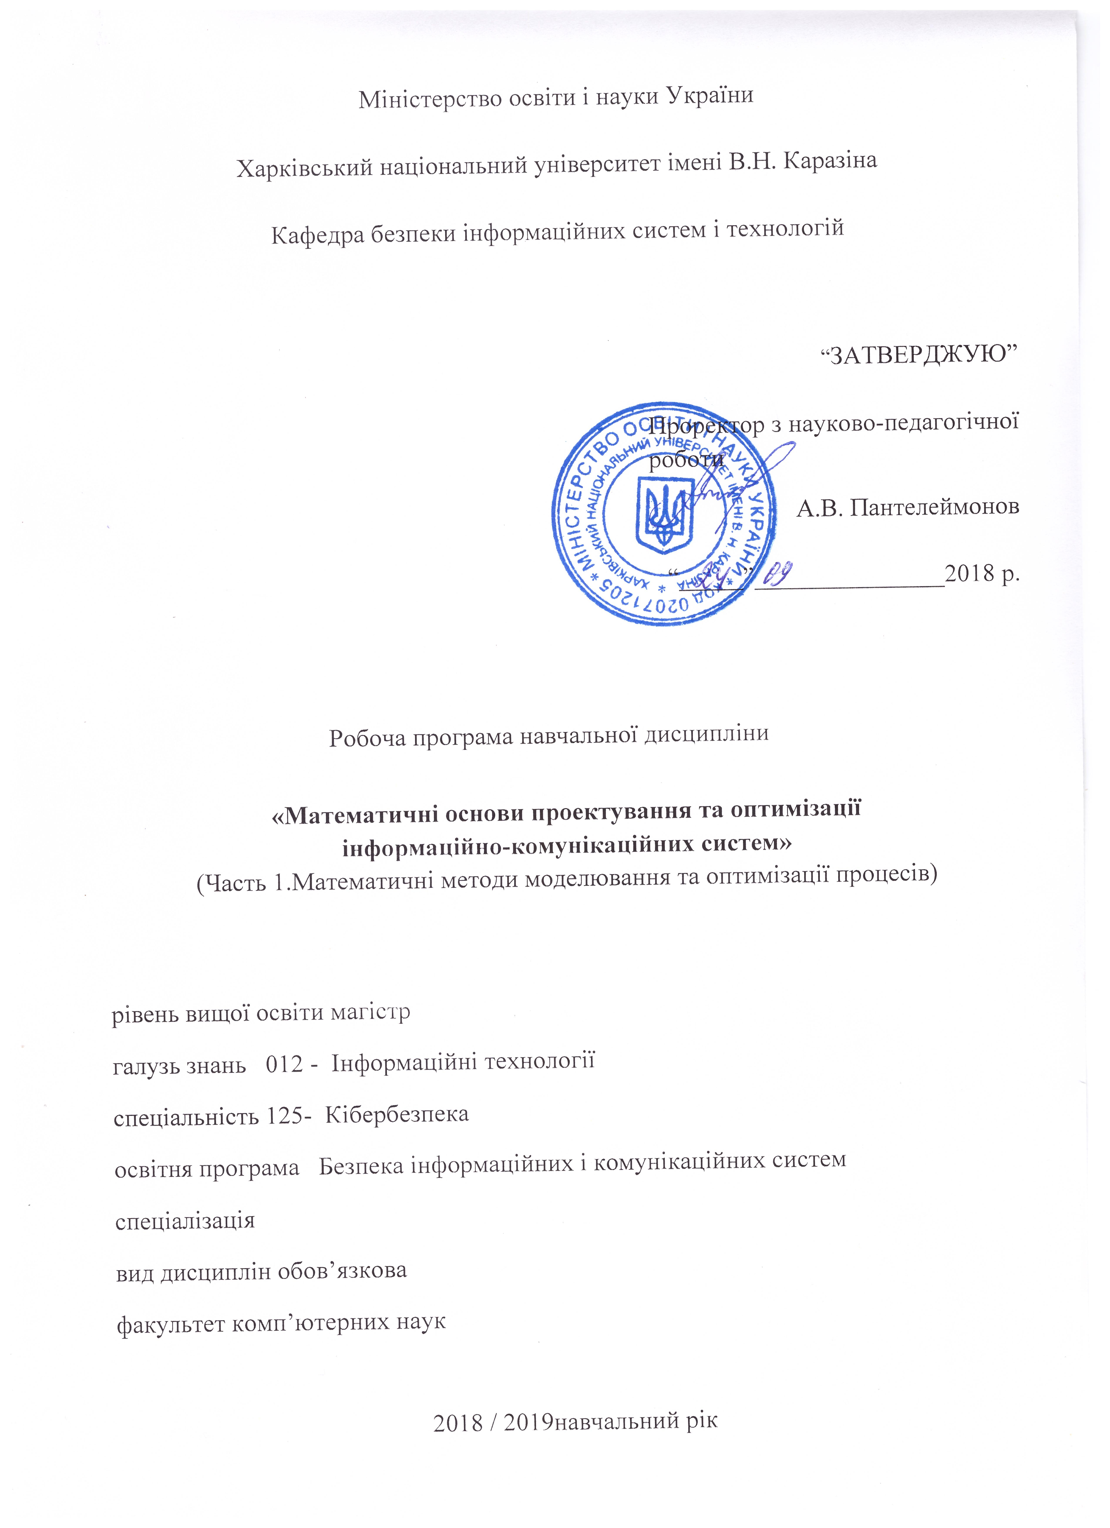

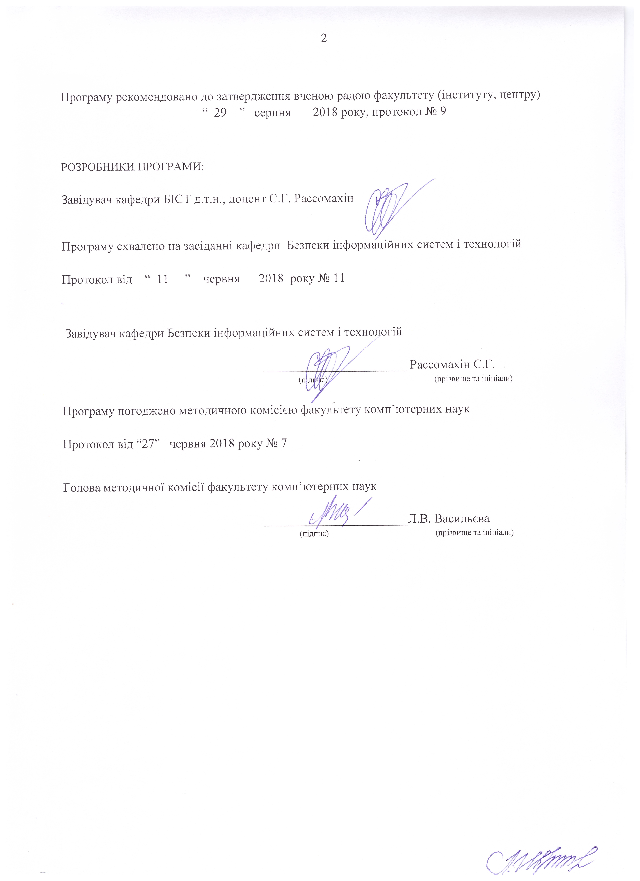

Вступ
Програма навчальної дисципліни «Математичні основи проектування та оптимізації
інформаційно-комунікаційних систем» складена відповідно до освітньо-професійної програми підготовки магістра
спеціальності 125 – Кібербезпека.
освітня програма Безпека інформаційних і комунікаційних систем
1. Опис навчальної дисципліни
1.1. Мета викладання навчальної дисципліни
Навчальна дисципліна відображає в собі основні відомості методологічні та математичні основи проектування та реалізації математичних моделей складних інформаційно-комунікаційних систем, систем захисту інформації та їх компонентів; математичні методи оптимізації в лінійних та нелінійних, однокритеріальних та багатокритері-альних, цілочисельних та нецілочисельних завдань з метою одержання найкращих характеристики функціонування засобів та систем.
Метою викладання навчальної дисципліни є оволодіння основами класичної теорії моделювання та оптимізації, яка базується на багатьох математичних методах рішення задач різних класів.
Програма навчальної дисципліни складається з таких розділів: Математичні методи моделювання систем та процесів; Математичні методи оптимізації.
1.2. Основні завдання вивчення дисципліни
Формування у студентів знань про: принципи класифікації методів моделювання та оптимізації процесів та систем; методологічні й математичні основи формульовання та вирішення завдань різних класів, програмну реалізацію багатьох класів задач моделювання та оптимізації. Студенти мають оволодіти уміннями усебічного аналізу та вибору методів моделювання і оптимізації складних систем і процесів. Вивчення курсу "Математичні методи моделювання та оптимізації процесів" базується на знаннях, отриманих при вивченні таких курсів як вища математика, фізика, інформаційні технології, пакети прикладного програмування, теорія ймовірностей, прикладна криптологія, теорія алгоритмів, об'єктне орієнтоване програмування, спеціалізовані мови програмування тощо. Вивчення дисципліни здійснюється у 1 та 2 семестрі навчання і передбачає : лекції, практичні заняття, самостійну роботу студентів та проведення поточного контролю в межах загального обсягу годин..
1.3. Кількість кредитів – 6 (з повного обсягу 11).
1.4. Загальна кількість годин – 180
1.5. Характеристика навчальної дисципліни
обов’язкова
Денна форма навчання
Рік підготовки
1-й
Семестр
1-й
Лекції
32 год
Практичні, семінарські заняття
16 год
Лабораторні заняття
- | -
Самостійна робота
132 год

1.6. Заплановані результати навчання

Компетенції: професійні за фундаментальною підготовкою:
комплексні уявлення про номенклатуру та здібності базових методів моделювання складних технічних та організаційних систем; методики формульовання та вирішення однокритеріальних та багатокритеріальних завдань безумовної та умовної оптимізації та вміння застосовувати їх в професійної діяльності.
За результатами вивчення дисципліни студенти повинні
знати:
- основні принципи класифікації видів задач моделювання та оптимізації систем та процесів;
- методологічні основи розробки та складення алгоритмів і моделей;
- математичні моделі типових процесів в інфокомунікаційних системах і системах захисту інформації;
- уявлення про різні класи завдань оптимізації в лінійних та нелінійних системах.
ВМІТИ:
- моделювати динамічні процеси використовуючи методи опису та дослідження складних динамічних систем;
- розробляти математичні моделі завдань забезпечення інформаційної безпеки та захисту інформації;
- розробляти стохастичні моделі та будувати стохастичні оцінки для випадкових змінних в умовах проведення експериментів за допомогою методу статистичного моделювання випадкових та неперервних величин;
- розробляти та тестувати імітаційні моделі, використовуючи мову імітаційного моделювання;
- проектувати моделюючі алгоритми, використовуючи методи сумісної роботи аналітичних та імітаційних компонентів;
- використовувати математичні методи оптимізації з метою одержання найкращих характеристик функціонування засобів та систем.

- Тематичний план навчальної дисципліни

Розділ 1. Математичні методи моделювання систем та процесів.

Тема 1. Методологічні основи моделювання.

Основні визначення математичного моделювання. Аналітичне та імітаційне моделювання. Принципи реалізації математичних моделей.

Тема 2. Моделювання детермінованих процесів в криптографії.

Програмно-аналітична модель лінійної структури БСШ. Програмно-аналітична модель типового нелінійного блоку замін. Моделювання алгоритмів та функцій хешування. Мала модель елементарного послідовно-ітеративного хешування. Моделювання потокових симетричних шифрів. Комбінаційні схеми ПСШ. Приклади моделювання та аналізу ПСШ.
Тема 3. Моделювання детермінованих процесів в телекомунікаційних протоколах.
Схема и характеристики СПІ. Моделі безперервних сигналів в цифрових СПІ. Модель кодів Грея. Аналітичні моделі складних вузькосмугових сигналів. Моделі сигналів об'ємної укладки. Обробка сигналів в умовах гауссових завад.
Тема 4. Моделювання випадкових величин.
Загальна характеристики методів моделювання випадкових величин. Моделювання гауссових процесів на основі центральної граничної теореми. Метод зворотних функцій. Метод кусочной апроксимації. Метод суперпозиції. Метод Неймана.
Тема 5. Моделювання лінійних динамічних систем.
Класифікація ЛДС. Математичний опис ЛДС. Перетворення Лапласа і його властивості. Передаточна функція, перехідна характеристика, імпульсна перехідна характеристика. Формула Хевисайда, інтеграл Дюамеля. Типові структури ЛДС та їх перетворення.
Тема 6. Моделювання цифрових систем обробки сигналів.
Лінійні цифрові фільтри. Рекурсивні та нерекурсивні структури. Методи розрахунку параметрів цифрових фільтрів. Аналіз погрішностей цифрових перетворень. Стійкість цифрових пристроїв.

Розділ 2. Математичні методи оптимізації.

Тема 7. Основні визначення теорії оптимізації і дослідження операцій.

Методи формалізації задач оптимізації. Однокритеріальна та багатокритеріальна оптимізація. Безумовна та умовна оптимізація.

Тема 8. Метоли рішення завдань дослідження операції для оптимізації складних систем.

Лінійне програмування: графічне та симплексне рішення завдань. Табличний алгоритм симплекс методу. Цілочисельне лінійне програмування. Метод Гоморі. Метод гілок і меж. Динамічне програмування. Принцип оптимальності. Етапи рішення завдань динамічного програмування.
Тема 9. Методи одновимірної оптимізації.
Оптимальний пасивний пошук. Методи послідовного пошуку. Мінімізація випуклих функцій.
Тема 10. Чисельні методи безумовної оптимізації.
Алгоритми методу градієнтного спуску. Метод Ньютона і його модифікації. Алгоритми прямого спуску.
Тема 11. Аналітичні методи нелінійного програмування.
Формульовання завдань нелінійного програмування. Аналітичний метод нелінійного програмування. Теорема Куна-Такера. Метод невизначених множників Лагранжа. Задачі з обмеженнями-рівностями і нерівностями. Геометричне програмування.
Тема 12. Чисельні методи нелінійного програмування.
Метод умовного градієнту. Метод проекції точки на множину. Метод можливих напрямків. Методи послідовної безумовної мінімізації.
3. Структура навчальної дисципліни
Назви розділів і тем | Кількість годин (денна форма)
Назви розділів і тем | усього | у тому числі
Назви розділів і тем | усього | л | п | лаб. | інд. | с. р.
1 | 2 | 3 | 4 | 5 | 6 | 7
Розділ 1. Математичні методи моделювання систем та процесів.
Тема 1. Методологічні основи моделювання. | 15 | 2 | 1 |  |  | 12
Тема 2. Моделювання детермінованих процесів в криптографії. | 15 | 4 | 1 |  |  | 10
Тема 3. Моделювання детермінованих процесів в телекомунікаційних протоколах | 24 | 4 | 2 |  |  | 18
Тема 4. Моделювання випадкових величин. | 15 | 2 | 1 |  |  | 12
Разом за розділом 1 | 69 | 12 | 5 |  |  | 52
Розділ 2. Математичні методи оптимізації
Тема 5. Моделювання лінійних динамічних систем. | 13 | 2 | 1 |  |  | 10
Тема 6. Моделювання цифрових систем обробки сигналів. | 12 | 2 | 2 |  |  | 8
Тема 7. Основні визначення теорії оптимізації і дослідження операцій. | 18 | 2 | 2 |  |  | 14
Тема 8. Метоли рішення завдань дослідження операції для оптимізації складних систем. | 13 | 4 | 1 |  |  | 8
Тема 9. Методи одновимірної оптимізації. | 16 | 2 | 2 |  |  | 12
Тема 10. Чисельні методи безумовної оптимізації. | 15 | 4 | 1 |  |  | 10
Тема 11. Аналітичні методи нелінійного програмування. | 15 | 2 | 1 |  |  | 12
Тема 12. Чисельні методи нелінійного програмування | 9 | 2 | 1 |  |  | 6
Разом за розділом 2 | 111 | 20 | 11 |  |  | 80
Усього годин | 180 | 32 | 16 |  |  | 132

4. Теми практичних і лабораторних занять
№  з/п |  | Назва теми | Кількість  годин
1. | Розділ 1 | Побудова аналітичних моделей на основі словесного опису процесу.
2. | Розділ 1 | Побудова малої моделі БСШ на основі структури мережі Фейстеля.
3. | Розділ 1 | Моделювання та дослідження властивостей елементарних функцій хешування. | 1
4. | Розділ 1 | Моделювання елементів формування шифрів гамування і найпростіших алгоритмів аналізу параметрів псевдовипадкових послідовностей | 1
5. | Розділ 1 | Моделювання та дослідження характеристик простих сигналів в двійкових каналах. | 1
6. | Розділ 1 | Моделювання складних вузькосмугових сигналів. | 1
7. | Розділ 1 | Статистична імітаційна модель для дослідження завадостійкості складних вузькосмугових сигналів в гауссовом каналі. | 1
8. | Розділ 1 | Моделювання випадкових величин.
9. | Розділ 2 | Математичне моделювання лінійних динамічних систем. | 1
10. | Розділ 2 | Моделювання цифрових систем обробки сигналів. | 1
11. | Розділ 2 | Лінійне програмування, геометричний та симплекс методи. | 1
12. | Розділ 2 | Метод Гоморі рішення цілочисельних задач | 1
13. | Розділ 2 | Метод гілок і меж. | 1
14. | Розділ 2 | Динамічне програмування. | 1
15. | Розділ 2 | Методи мінімізації випуклих функцій. | 1
16. | Розділ 2 | Чисельні методи безумовної оптимізації. | 1
17. | Розділ 2 | Аналітичний метод нелінійного програмування. Метод множників Лагранжа. | 1
18. | Розділ 2 | Геометричне програмування | 1
19. | Розділ 2 | Чисельні методи нелінійного програмування. Метод умовного градієнту.
20. | Розділ 2 | Чисельні методи нелінійного програмування. Методи послідовної безумовної оптимізації. | 1
 |  | Разом за курсом | 16

5. Самостійна робота студентів
№  з/п | Розділ | Назва теми | Кількість  годин
1 |  | Вивчення конспекту лекцій | 32
2 |  | Підготовка до практичних занять | 16
3 | Розділ 1  Вивчення додаткових матеріалів за темами: | Побудова аналітичних моделей на основі словесного опису процесу. | 4
3 | Розділ 1  Вивчення додаткових матеріалів за темами: | Побудова малої моделі БСШ на основі структури мережі Фейстеля. | 5
3 | Розділ 1  Вивчення додаткових матеріалів за темами: | Моделювання та дослідження властивостей елементарних функцій хешування. | 5
3 | Розділ 1  Вивчення додаткових матеріалів за темами: | Моделювання елементів формування шифрів гамування і найпростіших алгоритмів аналізу параметрів псевдовипадкових послідовностей | 5
3 | Розділ 1  Вивчення додаткових матеріалів за темами: | Моделювання та дослідження характеристик простих сигналів в двійкових каналах. | 5
3 | Розділ 1  Вивчення додаткових матеріалів за темами: | Моделювання складних вузькосмугових сигналів. | 4
3 | Розділ 1  Вивчення додаткових матеріалів за темами: | Статистична імітаційна модель для дослідження завадостійкості складних вузькосмугових сигналів в гауссовом каналі. | 4
3 | Розділ 1  Вивчення додаткових матеріалів за темами: | Моделювання випадкових величин. | 4
4 | Розділ 2  Вивчення додаткових матеріалів за темами: | Математичне моделювання лінійних динамічних систем. | 4
4 | Розділ 2  Вивчення додаткових матеріалів за темами: | Моделювання цифрових систем обробки сигналів. | 4
4 | Розділ 2  Вивчення додаткових матеріалів за темами: | Лінійне програмування, геометричний та симплекс методи. | 4
4 | Розділ 2  Вивчення додаткових матеріалів за темами: | Метод Гоморі рішення цілочисельних задач | 4
4 | Розділ 2  Вивчення додаткових матеріалів за темами: | Метод гілок і меж. | 4
4 | Розділ 2  Вивчення додаткових матеріалів за темами: | Динамічне програмування. | 4
4 | Розділ 2  Вивчення додаткових матеріалів за темами: | Методи мінімізації випуклих функцій. | 4
4 | Розділ 2  Вивчення додаткових матеріалів за темами: | Чисельні методи безумовної оптимізації. | 4
4 | Розділ 2  Вивчення додаткових матеріалів за темами: | Аналітичний метод нелінійного програмування. Метод множників Лагранжа. | 4
4 | Розділ 2  Вивчення додаткових матеріалів за темами: | Геометричне програмування | 4
4 | Розділ 2  Вивчення додаткових матеріалів за темами: | Чисельні методи нелінійного програмування. Метод умовного градієнту. | 4
4 | Розділ 2  Вивчення додаткових матеріалів за темами: | Чисельні методи нелінійного програмування. Методи послідовної безумовної оптимізації. | 4
Разом |  |  | 132

6. Індивідуальні завдання
6.1 Індивідуальні завдання не використовуються.

7. Методи контролю

Для оперативного контролю степені засвоєння матеріалу протягом семестру застосовуються наступні заходи:
- контроль присутності студентів (пропуск лекції без поважної причини – "мінус" один бал);
- контроль і оцінка виконання індивідуального завдання практичного заняття – перевірка роботи комп'ютерної програми (Mathcad-документу) та усна співбесіда;
- контроль звітів про виконання практичної роботи та знання відповідей на контрольні питання.
Для підсумкового семестрового контролю виконується перевірка якості конспекту лекцій та практичних занять, а також письмовий іспит (1,2-й семестр).

7. Розподіл балів, які отримують студенти
Розділ 1
Поточне тестування та самостійна робота |  |  |  | Разом
Т1 | Т2 | Т3 | Т4 |  | 20
5 | 5 | 5 | 5 |  | 20

Розділ 2
Поточне тестування та самостійна робота |  |  |  |  |  |  |  | Разом
Т5 | Т6 | Т7 | Т8 | Т9 | Т10 | Т11 | Т12 | 30
2 | 4 | 4 | 4 | 4 | 4 | 4 | 4 | 30
8. Схема нарахування балів

Поточний контроль, самостійна робота, індивідуальні завдання |  |  | Разом | Екзамен | Сума
Розділ 1 | Розділ 2 | Контрольна робота,  передбачена навчальним  планом
20 | 30 | 10 | 60 | 40 | 100

Шкала оцінювання
Сума балів за всі види навчальної діяльності протягом семестру | Оцінка за національною шкалою
90 – 100 | відмінно
70-89 | добре
50-69 | задовільно
1-49 | незадовільно

9.Рекомендоване методичне забезпечення
Базова література
- Математическое моделирование систем связи : учебное пособие / К. К. Васильев, М. Н. Служивый. – Ульяновск : УлГТУ, 2008. – 170 с.
- A.B. Аттетков, C.B. Галкин, B.C. Зарубин. Методы оптимизации: Учеб. для вузов / Под ред. B.C. Зарубина, А.П. Крищенко. - 2-е изд., стереотип. - М.: Изд-во МГТУ им. Н.Э. Баумана, 2003. – 440 с.
- А.Д. Вентцель Курс теории случайных процессов / 2-е изд., М.: Наука. Физматлит, – 1996.–400 с.
- Морозов В. К. Моделирование информационных и динамических систем / В. К. Морозов, Г. Н. Рогачев. – М.: Издательский центр «Академия», 2011. – 384 с.
Допоміжна література
- Лемешко, Б.Ю. Методы оптимизации: Конспект лекций / Б.Ю. Лемешко. Нвосибирск: Изд-во НГТУ, 2009. - 126 с.
- Зайченко Ю. П. Исследование операций: Учеб. пособие для студентов вузов. — 2-е изд., – Киев: Вища школа, 1979. – 392 с.

